***Hola chicos, bienvenidos otra vez, les saluda Rachell, como sabrán ya estamos en la EXPERIENCIA DE APRENDIZAJE 5, que titula como “Mujeres y hombres tenemos los mismos derechos y junt@s prevenimos todo tipo de violencia”. En esta experiencia reflexionaremos sobre cómo la desigualdad de oportunidades entre mujeres y hombres vulnera los derechos y, también, genera violencia, especialmente contra la mujer.***

**ACTIVIDAD 1°**

**Unamos con una flecha ( ) los mensajes de los recuadros con los personajes, según creamos que corresponda:** *(Este va a ser el ejemplo de cómo deben unir, pueden unir un recuadro con ambos personajes)*

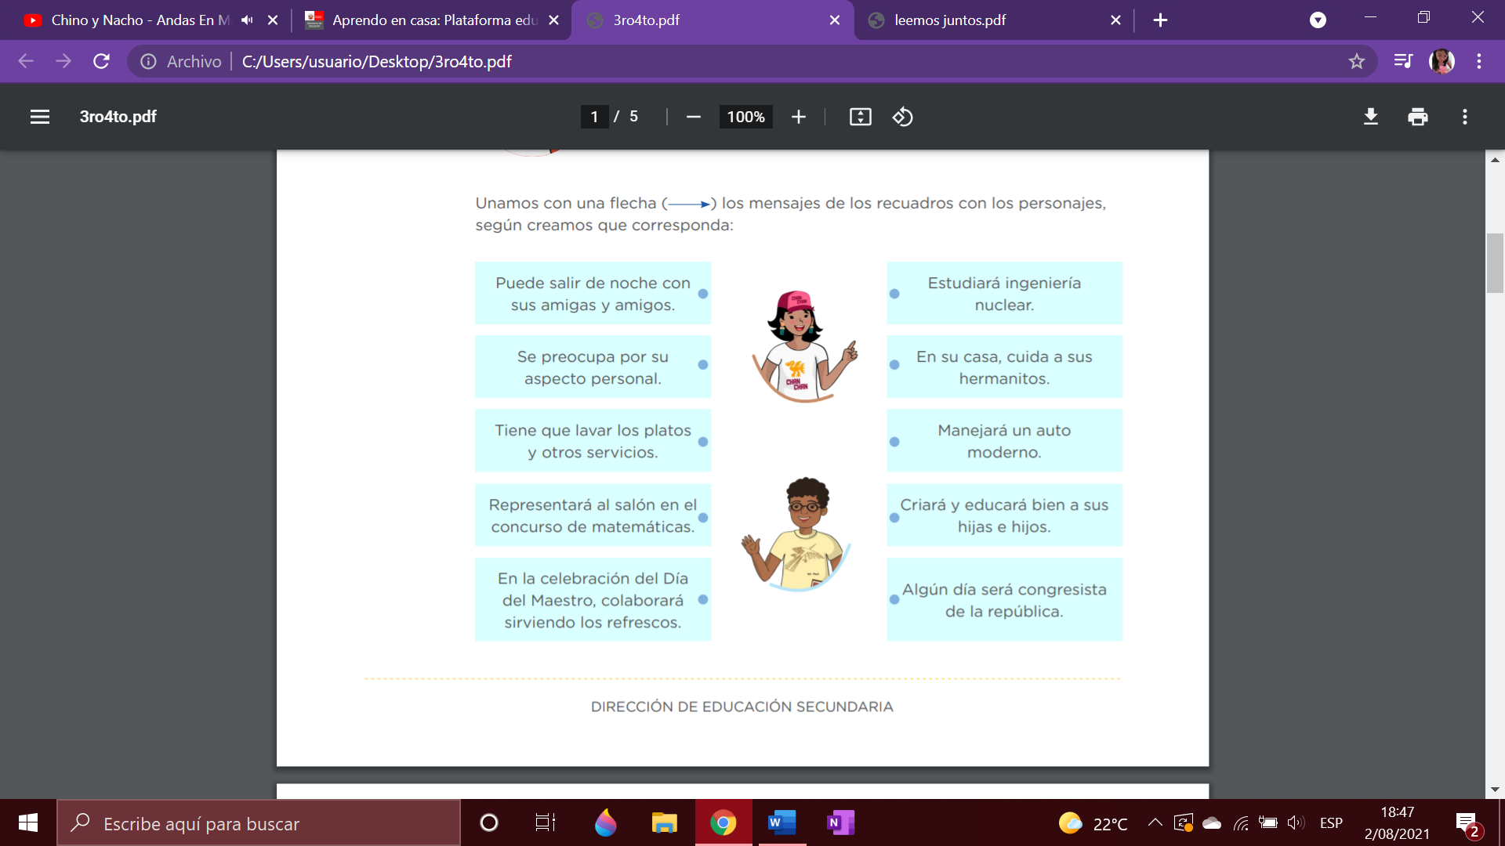

**A partir del ejercicio realizado, reflexionamos y respondemos estas preguntas:**

**• ¿Qué diferencias o similitudes encuentras en las oportunidades que tienen mujeres y hombres?** *Ustedes coloquen más.*

|  |  |  |
| --- | --- | --- |
|  | **MUJERES** | **HOMBRES** |
| **DIFERENCIAS:** | **-Salir de noche.**  **-Rosado**  **-Jugar voleibol**  **-**  **-**  **-**  **-**  **-** | **-Salir de noche.**  **-Azul**  **-Jugar voleibol**  **-** |
| **SIMILITUDES:** | **-Estudios.**  **-Cocinar**  **-Trabajar**  **-**  **-**  **-**  **-**  **-**  **-**  **-** | **-Estudios.**  **-Cocinar.**  **-Trabajar**  **-**  **-** |

**• ¿Te identificas con las situaciones descritas en los recuadros?**

*-Si, con la mayoría, porque…………*

**• ¿Alguna vez has sentido que te diferencian por ser mujer u hombre ante determinadas tareas?**

*-Si, en muchas ocasiones, por ejemplo, salir de noche, me dicen: NO PUEDES SALIR PORQUE YA ES NOCHE, Y TE PUEDE PASAR ALGO. En cambio, a mi hermano………..*

*\*EN ESTA PARTE SON PURAS LECTURAS, VALLAN A LEERLOS PORQUE ES MUY IMPORTANTE SU CONTENIDO\** [***https://resources.aprendoencasa.pe/red/aec/regular/2021/59a866a8-706e-4ecd-aad7-bb9ebd8bd736/exp5-secundaria-3y4-seguimosaprendiendo-tutoria-act01identificamosladesigualdad.pdf***](https://resources.aprendoencasa.pe/red/aec/regular/2021/59a866a8-706e-4ecd-aad7-bb9ebd8bd736/exp5-secundaria-3y4-seguimosaprendiendo-tutoria-act01identificamosladesigualdad.pdf)

**Ahora, veamos juntas y juntos nuestros aprendizajes. Marca con un aspa “X” en los recuadros correspondientes.**

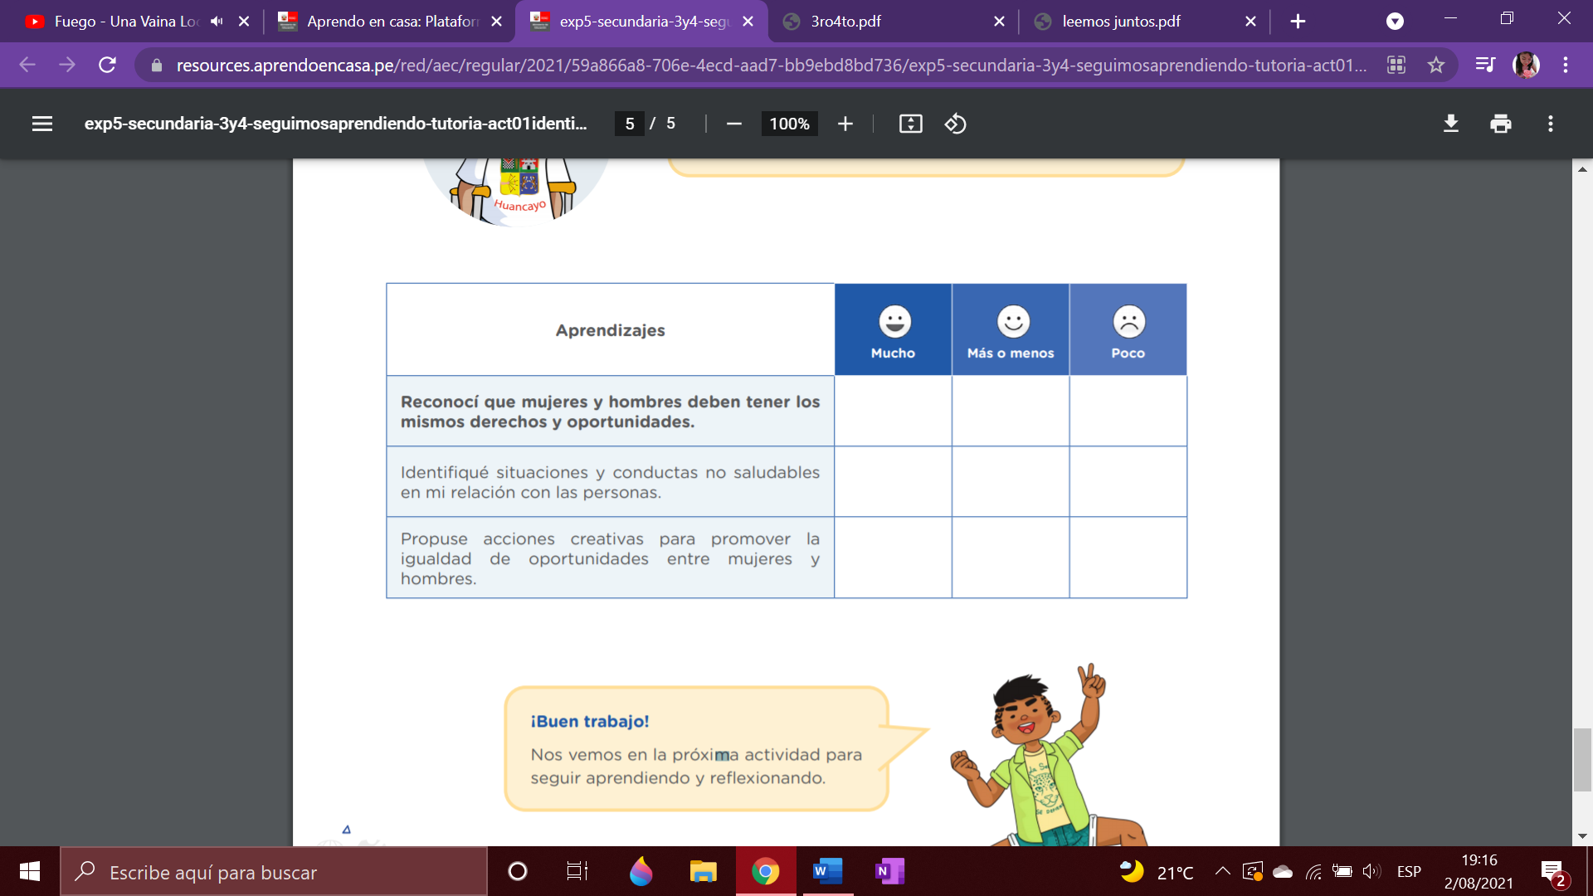

*Que fácil estuvo xd, nos vemos la próxima semana UwU :3*